Vidámparki Projekt Dokumentáció

Csodaland

Csapattagok: Németh Zoltán, Kovács Martin
Készült: 2026. Október

1. Projekt Áttekintés és Bevezetés
A "Csodaland" projekt célja egy modern, interaktív és felhasználóbarát vidámparki weboldal létrehozása volt. A feladat során a modern webfejlesztési technológiákat alkalmaztuk, beleértve a HTML5, CSS3, JavaScript, valamint az aszinkron adatkérésekhez használt JSON és AJAX technológiákat. A projekt nem csupán a programozási ismereteink bővítését szolgálta, hanem a csapatmunka és a verziókövető rendszerek (GitHub) gyakorlati használatát is.
A dokumentáció részletesen bemutatja a fejlesztés lépéseit, a feladatok megosztását, valamint a technikai kihívások és azok megoldásának folyamatát. A munka során kiemelt figyelmet fordítottunk a reszponzív dizájnra és a dinamikus tartalomkezelésre.
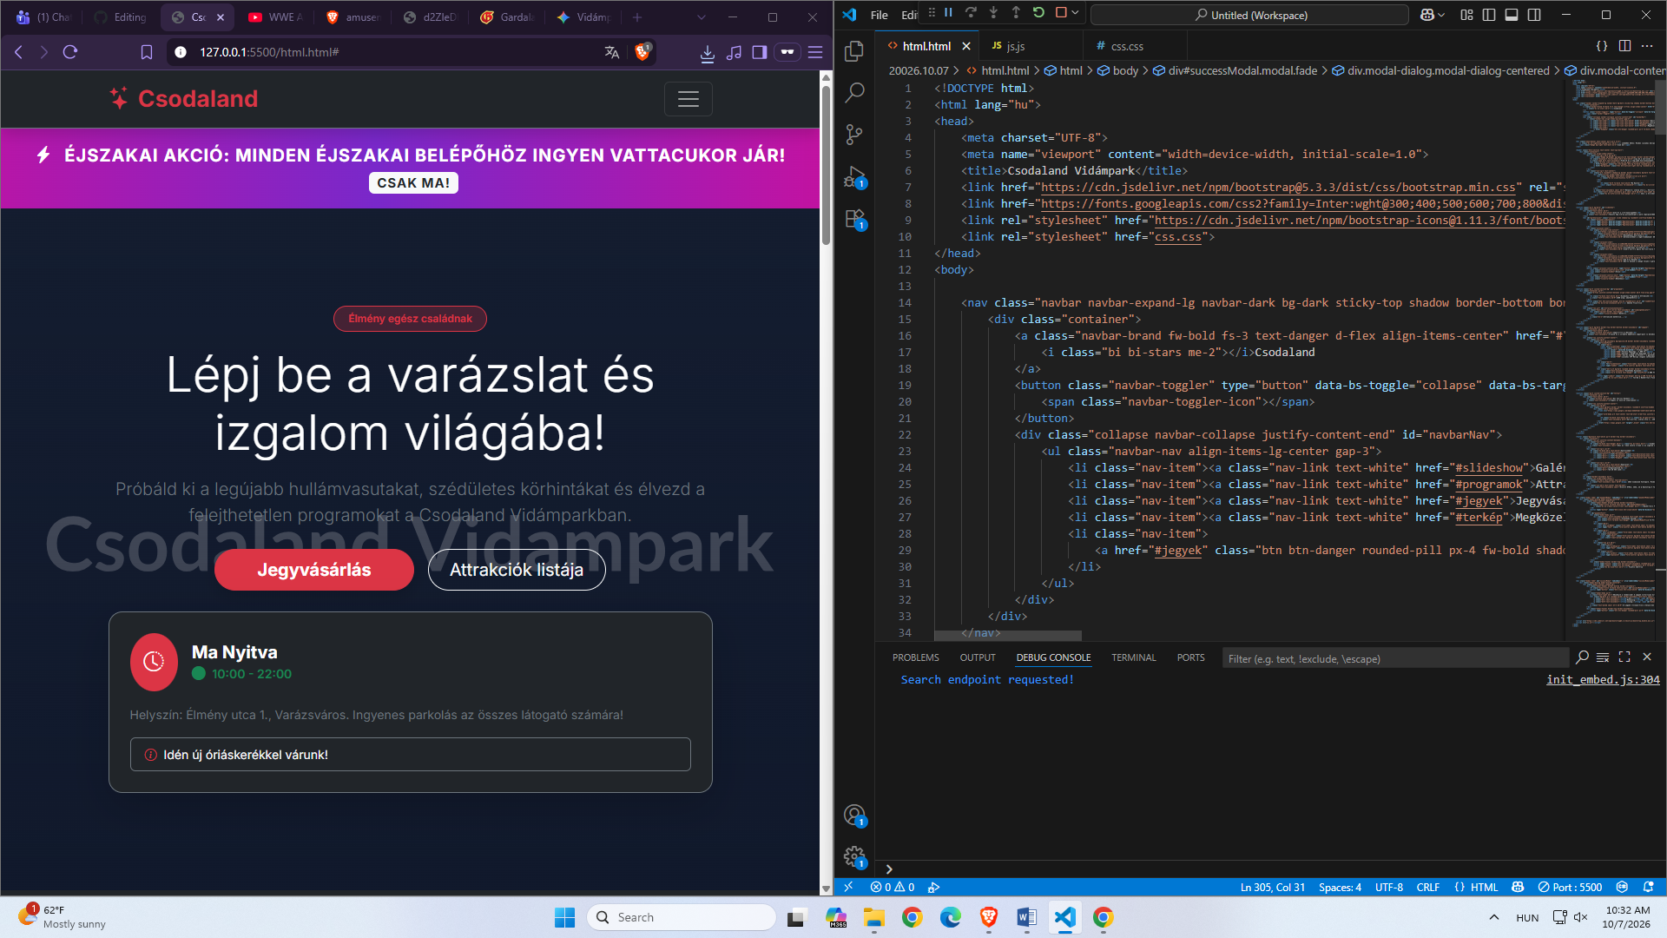

2. Fejlesztési Lépések és Feladatmegosztás

2.1. Tervezés és Alapok Létrehozása
1. Lépés: A munka a tervezési és brainstorming fázissal kezdődött. Közösen kitaláltuk a projekt nevét (Csodaland), meghatároztuk a fő témát és a vizuális dizájnt. Fontos volt egy vidám, ugyanakkor átlátható és jól navigálható arculat megtervezése.
2. Lépés: A fejlesztési környezet beállítása következett. Zoli létrehozta az alap HTML struktúrát (index.html), amely a további munka vázát adta. Ezzel párhuzamosan Martin inicializálta a GitHub táblát és a repozitóriumot, biztosítva a hatékony verziókövetést és az ütközések elkerülését a későbbi közös munka során.

2.2. Felület Kialakítása (Frontend Váz)
3. Lépés: A struktúra feltöltése tartalommal. Martin elkezdte a fejléc (Header) kialakítását, amely a navigáció és a logó elsődleges helye. Zoli eközben a fő tartalmi rész (Body) felépítésén dolgozott, figyelve a szemantikus tagekre.
4. Lépés: A vizuális megjelenés és a navigáció megteremtése. Martin nekilátott a stíluslapok (CSS) megírásának, hogy a weboldal elemei vizuálisan vonzóan jelenjenek meg. Zoli a menürendszer logikáját és elrendezését készítette el.

2.3. Interaktív Elemek és Funkciók
5. Lépés: A vizuális élmény fokozása érdekében Martin egy képgalériát, illetve slideshow-t implementált a főoldalra, míg Zoli a vidámparki attrakciókat bemutató információs kártyákat (Cards) hozta létre CSS grid/flexbox segítségével.
6. Lépés: A jegyvásárlási modul kidolgozása. Ez volt az egyik legösszetettebb feladat a projekt során. Zoli a bankkártyás fizetés menüjének frontendjét és interakciós logikáját készítette el. Martin a jegyvásárlás folyamatának lépéseit és a felhasználói űrlapokat tervezte meg.
7. Lépés: További információs modulok beépítése. Martin integrálta a vidámpark interaktív térképét az oldalba, Zoli pedig a láblécet (Footer) fejezte be, amely a kapcsolati adatokat, nyitvatartást és a közösségi média hivatkozásokat tartalmazza.
8. Lépés: A stílusok finomítása és az alap szkriptek elkezdése. Martin folytatta a CSS optimalizálását a különböző eszközökre, Zoli pedig elkezdte írni az alapvető JavaScript (JS) kódokat, hogy életet leheljen az oldalba.

3. Dinamikus Funkciók és Minőségbiztosítás

3.1. Kooperáció és Kódellenőrzés
9. Lépés: A munkafolyamat optimalizálása. Annak érdekében, hogy mindketten átlássuk a projekt minden részletét, menet közben feladatokat cseréltünk. Ez nagymértékben segítette a közös megértést.
10. Lépés: Code review (Kódellenőrzés). Szisztematikusan leellenőriztük egymás munkáját, optimalizáltuk a megírt forráskódot és javítottuk az esetleges elcsúszásokat a HTML/CSS struktúrában.

3.2. JSON és AJAX Integráció
11. Lépés: Közös munka a haladó technológiákkal. Nekiláttunk a JSON alapú adatkezelésnek és az AJAX kérések megvalósításának. A cél az volt, hogy a weblap képes legyen az adatok (pl. jegyárak, elérhető attrakciók) újratöltés nélküli frissítésére.
12. Lépés: Hálózati kommunikáció és tartalomgenerálás. Zoli sikeresen elkészítette a hálózati kérés szimulálását, adatokat kérve le egy struktúrált fájlból. Martin pedig megírta azt a JS logikát, amely az aszinkron módon beérkező JSON adatokat feldolgozza és dinamikusan beépíti a böngésző DOM fájájába.

3.3. Befejező Fázis és Véglegesítés
13. Lépés: Tesztelés és hibajavítás (QA). A fejlesztés lezárásaként alapos tesztelést hajtottunk végre. Feltártuk és közösen javítottuk az egymás által vétett logikai és szintaktikai hibákat. Kiemelt figyelmet szenteltünk a reszponzivitás ellenőrzésének.
14. Lépés: Vizuális véglegesítés. Feltöltöttük a végleges, nagy felbontású képeket és grafikai elemeket, amelyek megadják a "Csodaland" vidámpark igazi, hívogató látványvilágát.
15. Lépés: A projekt lezárása. A forráskódok és assetek véglegesítése a GitHub repozitóriumban, és ennek a fejlesztői dokumentációnak az elkészítése.

4. Összegzés
A "Csodaland" vidámparki weboldal projektje sikeresen megvalósult. A feladatmegosztás (HTML/CSS vs. JavaScript/JSON) hatékonynak bizonyult. A projekt során a résztvevők sikeresen elmélyítették tudásukat a front-end fejlesztés és a verziókövetés területén is. Az elkészült oldal egy stabil, dinamikus és vizuálisan tetszetős webes alkalmazás lett.

